Ventspils Pārventas pamatskola piedalās projektā “Karjeras atbalsts vispārējās un profesionālās izglītības iestādēs”. Projekta numurs: 8.3.5.0/16/I/001
Projekta mērķis ir uzlabot pieeju karjeras atbalstam izglītojamajiem vispārējās un profesionālās izglītības iestādēs:
- nodrošināt karjeras vadības prasmju apguvi skolās;
- celt izpratni un informētību par tālākās izglītības ceļiem un izvēlēm;
- motivēt profesijas un nodarbinātības izvēli atbilstoši savām interesēm, spējam, sabiedrības un darba tirgus piedāvājumam un vajadzībām.
Karjeras izglītības mērķis skolā ir organizēt izglītības saturu un izglītības ieguves procesu, nodrošinot izglītojamajam pašizpētei, karjeras izpētei un karjeras plānošanai un vadīšanai nepieciešamo pamatzināšanu un pamatprasmju apguvi, radīt pamatu savlaicīgu, apzinātu un ar iespējām līdzsvarotu personīgo lēmumu pieņemšanai par turpmāko izglītību.
Karjeras izglītības uzdevumi
1. Palīdzēt skolēniem pašattīstīties:
- izprast sevi un novērtēt savas stiprās un vājās puses,
- izveidot elastīgu skatījumu uz dzīvi un reālistiskas gaidas attiecībā uz savu karjeru,
- attīstīt prasmes un attieksmes, kas palīdzēs veidot karjeru, piemēram, pašapziņa, pašpaļāvība, spēja “sevi pasniegt”, mērķu izvirzīšana un darbības plānošana mācību un personīgajā dzīvē,
- analizēt savu personīgo pieredzi, intereses, dotumus, iemaņas un spējas, vērtības, mērķus, personīgās īpašības, sasniegumus.
2. Motivēt un palīdzēt izpētīt dažādas karjeras iespējas:
- izprast izmaiņas sabiedrībā un kā tās ietekmē karjeru attīstību,
- izpētīt dažādas karjeras un iespējas to veidošanai,
- izpētīt un izvērtēt darba tirgu, nodarbinātības un profesiju, izglītības un apmācības iespēju attīstības tendences,
- salīdzināt un samērot personīgos sasniegumus un īpašības ar tiem sasniegumiem un īpašībām, kas ir nepieciešamas konkrētai tālākai karjerai/mācībām/studijām,
- piedalīties darba izmēģinājumos,
- uzzināt, kur un kā iegūt vajadzīgo informāciju, resursus un palīdzību,
- gatavoties pārejai no mācībām uz darba dzīvi vai uz tālākām mācībām/citu darbu,
- izpētīt un pārdomāt savas personīgās un sabiedrības vērtības,
- uzzināt, kādas prasības izvirza darba devēji, kādas prasmes un personīgās īpašības palīdz noturēties darba tirgū.
3. Palīdzēt plānot un vadīt savu karjeru:
- apgūt karjeras vadības prasmes,
- noteikt savas attīstības vajadzības,
- pilnveidot savas zināšanas un prasmes,
- apzināties informācijas ieguves un konsultēšanas iespējas,
- veidot savu personīgās karjeras plānu,
- attīstīt pieņemto personīgo lēmumu plānu īstenošanas prasmes,
- veidot izpratni par karjeras saistību ar sasniegumiem izglītībā un mūžizglītību.
Karjeras konsultants skolā -
Zane Piusa ( zanepiusa@inbox.lv)
Karjeras izglītības īstenošana skolā-
- mācību stundu ietvaros
- klases stundās
- ārpusklases pasākumos
- individuālajās nodarbībās

Kāda informācija nepieciešama, lai plānotu karjeru
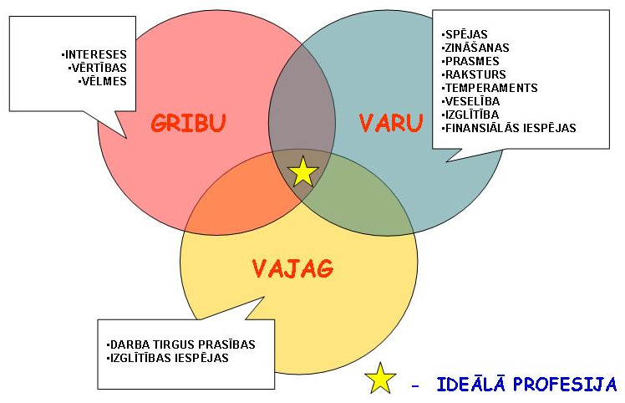

Karjeras plānošanas soļi
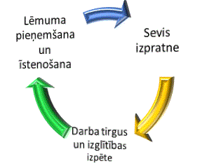

Noderīgi interneta resursi:
1.Infografikas karjeras plānošanai: http://www.niid.lv/infografikas
2. Informatīvie resursi:
http://www.niid.lv/
- Informācija par visām izglītības iespējām Latvijā
- Aktualitātes
- Izglītības programmu meklēšanas sagataves
- Karjeras izvēles testi
- E-konsultācijas
http://www.profesijupasaule.lv/
- Profesiju apraksti Intervijas ar profesionāļiem
- Fotoreportāžas no darba vietām
- Izglītības iespējas
- Materiāli patstāvīgai profesiju izpētei
3. Resursi profesiju izpētei:
http://www.profesijupasaule.lv/lv/cat/29/

